街頭消火器の管理方法
KＢＳ－０１
２０１４．１１．２１登録
（２０１４．１１．１５改訂）

要旨
小川自治会自主防災隊（以下防災隊）の活動する区域内には、町田市が設置し防災隊に管理を委託されて
いる街頭消火器と、防災隊が保有する街頭消火器がある。このマニュアルは、これらの街頭消火器がいざというとき所定の消火機能をきちんと発揮できるように、日頃管理する方法を定める。なお末尾にこれらの街頭消火器のリストと設置位置を示す。
規定
１．街頭消火器の点検
街頭消火器は以下の点検をする。それらの具体的なやり方は４．に示す。
（１）街頭消火器は、新規の消火器が格納箱に設置されたとき＊に初回の、その後１年に一回、毎年９月に
所定の点検を行う。（以下定期点検と言う。）
＊注：従来からの消火器に消火剤が詰め替えられたものが格納箱に設置される場合も同様にする。
（２）防災隊員が街頭消火器に不具合を見つけた場合には、その街頭消火器を管理する支隊の支隊長に
連絡する。各支隊は、このばあいも定期点検と同様の点検が行われるようにする。（以下臨時点検と
言う。）
２．街頭消火器管理票
街頭消火器の点検は、末尾に示す様式の管理票（ＦＢＳ－０１）に、一回点検するごとに一枚を使用して、
結果を記録してゆく。
３．管理票 「管理開始時記載項目」 などの記載
管理票に記録するにあたって、管理票頭部の ①消火器管理番号（町田市管理番号 または 防災隊
管理番号）、②設置場所、③消火器の製造番号、④消火器管理開始（設置）年月日、⑤消火器の使用
期限、⑥管理票通し番号 は以下のように書く。
（１）初回の点検時
①消火器管理番号（町田市管理番号 または 防災隊管理番号）
・・・町田市の設置する消火器の場合は、次ページの例のように消火器本体にペイントで表示されて
いる町田市管理番号を転記する。（消火器格納箱にも同じ番号が表示されている。）
・・・防災隊の保有する消火器の場合は、番号の体系は異なるが、同様の方法で表示されている
防災隊管理番号を転記する。
②設置場所
・・・その消火器の設置場所を書く。（別途用意される“街頭消火器リスト”に書かれている場所を書く。）
③消火器の製造番号
・・・次ページの例のように消火器本体に貼られたラベルに表示されている番号を転記する。
④消火器管理開始（設置）年月日
・・・消火器に初回の点検を行って格納箱に設置する年月日を書く。
⑤消火器の使用期限
・・・次ページの例のように消火器本体に貼られたラベルに「設計標準使用期限」として表示されているものを転記する。
１

⑥管理票通し番号・・・１とする。
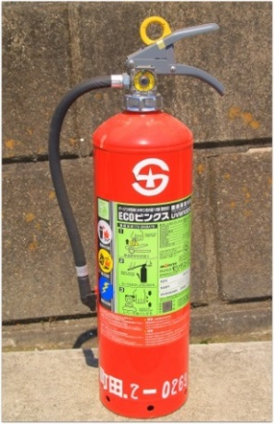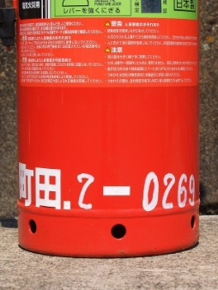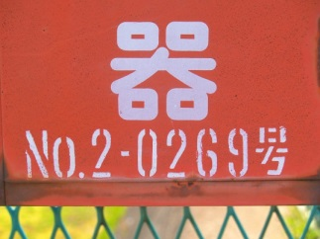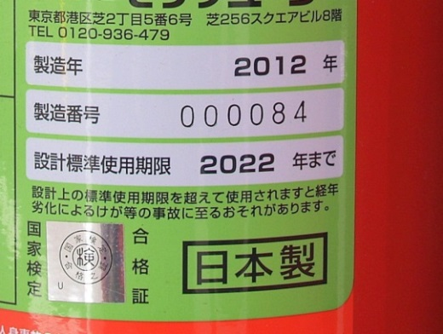
消火器本体 消火器本体拡大 消火器格納箱
①消火器管理番号（町田市管理番号）

消火器本体に貼られたラベル
③消火器の製造番号 および
⑤消火器の使用期限（「設計標準 使用期限」として記されている。）

防災隊が保有する街頭消火器の場合は同様のところに
防災隊管理番号が表示されている。
したがってこのばあい、①～⑥は以下のように書くことになる。

小川自治会自主防災隊 街頭消火器管理票
 |  |  | ⑥ 管理票通し番号 |  | １
管理開始時記載項目
① 消火器管理番号 | Ｎｏ．２－０２６９号 | ②設置場所 |  | 遊水地北西角
③ 消火器の製造番号 |  | ００００８４
④ 消化器管理開始（設置）年月日 |  | ２０１４．０９．０１
⑤ 消火器の使用期限 |  | ２０２３年末
（２）２回目以降の点検 あるいは 臨時点検 の場合
①消火器管理番号（町田市管理番号 または 防災隊管理番号）、②設置場所、③消火器の製造番号、 ④消化器管理開始（設置）年月日、⑤消火器の使用期限は、初回に記載したものをそのまま写す。
⑥管理票通し番号は点検の回が進むごとに２、３・・・と追番を取って行く。
臨時点検はあたかも次の定期点検が早く来たように処理する。
（３）消火剤が詰め替えられて⑤消火器の使用期限が延びた消火器が格納箱に設置される場合
基本的には新しい消火器が設置された場合と同様に２．３．（１）（２）を行ってゆく。
ただし、①②③は以前のものをそのまま写し、④はその使用期限が延びた消火器を設置した年月日を
書き、⑤は本体に貼られたラベルなどに表示されたあたらしい使用期限を書く。⑥は１から始める。
下に例を示す。
注：消火剤の詰め替えは、消火のため消火器を使用したとき、消火剤が漏れたたとき、標準設計使用
期限が来たときに、消火器のメンテナンスをする専門家の判断によって行われることがあり、消火器本体にラベルを貼るなどして詰め替えの年と新しい使用期限が表示される。なおこの場合、使用
期限は新品の場合の「設計標準使用期限」ほど長くはならないこともあり得る。

小川自治会自主防災隊 街頭消火器管理票

 |  |  | ⑥ 管理票通し番号 |  | １
管理開始時記載項目
① 消火器管理番号 | Ｎｏ．２－０２６９号 | ②設置場所 |  | 遊水地北西角
③ 消火器の製造番号 |  | ００００８４
④ 消化器管理開始（設置）年月日 |  | ２０２０．０６．２０
⑤ 消火器の使用期限  ２ |  | ２０２７年末

４．街頭消火器の点検の具体的なやり方
点検は、消火器格納箱と街頭消火器そのものについて、以下のように行う。
また点検の結果は６．に示すように管理票に記録する。

消火器格納箱 －下記のことを目視で確認する。
ａ．消火器格納箱が壊れていないか（雨水などが入り込まないか いたずらされた形跡がないか）。
ｂ．消火器格納箱が周囲のもの（たとえば雑草の繁茂など）で隠されて見えにくくなっていないか。

消火器 －下記のことを、 ｊ は手で触ってみて、 その他は目視で確認する。

注： ｅ、ｆ、ｇ は明らかに害がないと判断される軽微なものは除くが、安全サイドに見ておく。
ｈ、ｉ、ｊ に不具合があるときは、目視で消火剤の漏れなどが見えなくとも内部状況は
分からないので、見過ごさずに対処する。

ｃ．消火器本体にペイントで表示されている町田市管理番号あるいは防災隊管理番号が、消火器格納箱
や管理票に記されている①と一致しているか。
ｄ．本体のラベルに表示されている製造番号が管理票に記されている③と一致しているか
ｅ．本体容器に錆、傷、変形、塗色の剥離はないか。
ｆ．ホース、ノズルにヒビ等はないか。
ｇ．上下レバーに錆、傷、変形はないか。
ｈ．安全栓が無くなっていたり外れていたりしていないか。
ｉ．安全栓の封印が着いていなかったり破れたりしていないか。
ｊ．キャップにゆるみはないか。
ｋ．圧力計の指針が緑色範囲に入っているか。
ｌ．管理票の⑤に書いた消火器の使用期限まで６か月以上あるか。

ｃ．の町田市管理番号
あるいは防災隊管理番号、およびｄ．の製造番号の 表示されている様子は、 １ページの下部参照。

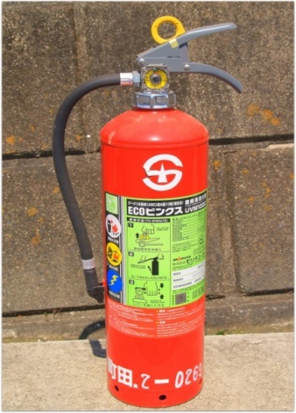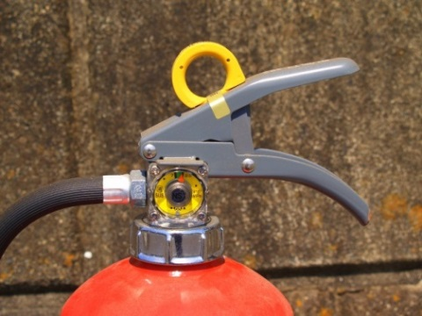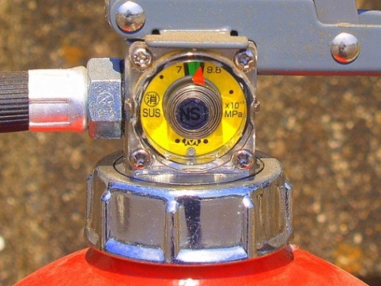
ｋ
ｊ
ｉ
ｈｋ
ｇ
ｆ
ｅ
５．不具合への対処
４．の点検の結果不具合が見つかった場合は以下のように対処する。細かいやり方は、管理票への記録の仕方と合わせて、６．に示す。
（１） 基本的に ｂ．を除くすべての不具合には以下のように対処する。
Ａ．消火器が町田市が設置したものである場合は、町田市市民部防災安全課に連絡し、対処を要請する。(町田市が市の費用負担で専門家に不具合の解決を求める。)
Ｂ．消火器が防災隊保有のものである場合は、防災隊としてあらかじめ定めている業者＊に対処を 要請する。この場合、ア．現品に手を加えて使い続ける、イ．新品に更新する、ウ．そのまま使い続けて可とされる可能性があるが、ア．の場合費用見積りを確認して可能な限りでイ．との
- ８．（１）参照

メリットデメリット比較をしてからどちらにするかを決めて注文する。
３
（２） 不具合の内容が ｂ．すなわち消火器格納箱が周囲のもの、たとえば雑草の繁茂などで隠されて見え
にくくなっているなどという場合は、自身で不具合の解消をはかる。

（３） （１）、（２）いずれにおいても、一人で対処することが困難な場合は、防火・消火担当支隊長に報告し、 そのアドバイス・指示のもとに問題の解決にあたる。

６．消火器の点検の記録、不具合への対処の具体的なやり方およびその記録

管理票は、３．（１）または（２）あるいは（３）のように①～⑥欄まで書いた後、点検の記録として以下
⑦～⑩欄の順に埋めて行く。点検の結果不具合がある場合は、例にならって不具合に対処しながら、
さらに⑬まで続ける。

⑤ 消火器の使用期限 |  | ２０２３年末
点検項目 |  |  |  | ⑦点検結果 | ⑫ 対処結果
格納箱 | ａ．消火器格納箱が壊れていない。 |  |  | ○  点検の結果不具合が無ければ○、不具合があれば×を付ける。  ここにはｅ、ｋに不具合がある例を示す。
 | ｂ．消火器格納箱が周囲のものに隠されて見えにくくなっていない。 |  |  | ○
消火器 | ｃ．消火器に表示されている町田市管理番号あるいは防災隊管理番号が①に一致している。 |  |  | ○
 | ｄ．消火器に表示されている製造番号が②に一致している。 |  |  | ○
 | ｅ．本体容器に錆、傷、変形、塗色の剥離はない。 |  |  | × | ○
 | ｆ． ホース、ノズルにヒビ等はない。 |  |  | ○
 | ｇ．上下レバーに錆、傷、変形はない。 |  |  | ○
 | ｈ．安全栓が無くなっていない。外れていない。 |  |  | ○
 | ｉ．安全栓の封印が着いている。破れていない。 |  |  | ○
 | ｊ．キャップにゆるみはない。 |  |  | ○
 | ｋ．圧力計の指針が緑色範囲に入っている。 |  |  | × | ○  点検した年月日  を書き点検者の  署名をする。
 | ｌ．使用期限まで６か月以上ある。 |  |  | ○
⑧ 点検結果の不具合内容補足  ｅ 消火器本体の下の方の塗装が少しひび割れて来ている。すぐに問題が起きることはないと思うが、専門家に  見てもらいたい。  ｋ 圧力計の針がぎりぎりだが緑色範囲から外れている。  ｋ 圧力計の針がぎりぎりだが緑色範囲から外れている。  ｋ 圧力計の針がぎりぎりだが緑色範囲から外れている。 |  |  |  | ⑨ 点検年月日  点検者署名
⑦点検の結果が×になった項目について、現品を見ていない支隊長や町田市市民部防災安全課の担当者にも様子が  分かるように補足説明を書く。 |  |  |  | ２０１４．０９．０１  小川花子
⑩ 防火・消火担当支隊長
確認年月日・署名
２０１４．０９．０２
大山団治
⑪ 不具合への対処記録

⑦の点検結果欄に×が無い場合は、⑧は飛ばして⑨まで書いたら、この管理票をもって防火・消火担当
支隊長に報告し、⑩欄に確認年月日の記入と防火・消火担当支隊長の署名を得て、所定の管理ファイル
にファイルする。
本例では×があるので、⑧を書いた後に⑨を書いて、×が無かった場合と同様に防火・消火担当支隊長に
報告して⑩欄に確認年月日の記入と署名を得る。このとき×の解決のために必要な指示やアドバイスを
もらう。

そして×がある場合は、次ページを参照してさらに⑪以降を続ける。

４

⑪ 不具合への対処記録  ｅ、ｋについて、２０１４．０９．０１に町田市市民部防災安全課に報告し、対処を求めた。担当者○○さんから１週間のうちに現品の確認（専門家に見せてどうするか決める）をするとの約束を得た。  専門家の確認の結果、ｅはまだ使い続けてＯＫだが、ｋ  はＮＧ，結局新品に更新することになった。０９．０８  新品が到着し、点検のあと格納箱に格納した。点検記録は新しい管理票を起こしてに記録した。０９．１５ |  |  | ⑬ 不具合解消年月日  不具合解消確認者署名
２０１４．０９．１５
小川花子
 |  |  | ⑭ 防火・消火担当支隊長確認 年月日・署名
２０１４．０９．１６
大山団治

対処方法、経過、および対処が完了したことを、日付を入れて簡潔に書く。
さらに前ページ⑫欄の ｅ、ｋ に、不具合が解決した印として○ を 入れる。
⑬欄に不具合解消年月日を書いて不具合解消を確認したものとして
署名する。

⑬まで書いた管理票をもって防火・消火担当支隊長に
報告し、⑭欄に確認年月日の記入と署名を得る。
所定の管理ファイルにファイルして今回の点検と不具合対処の活動を終了する。

７．管理票の保存
管理票は１台の消火器ごとに最新の２枚を保存する。
８．支隊における点検管理システムの適切な運営
防災隊各支隊の防火・消火担当支隊長は以下を行って、１．～７．に定めた街頭消火器の点検管理
システムが支隊内において適切に運営されるようはかる。
（１）必要な要員と必要な場合点検順番制度、管理票（用紙および記録済みのもの）の受け渡し・保管の方法
および防災隊保有の消火器に不具合があった場合に対処を依頼する業者（通常消火器の販売店）を
定める。（この業者は各支隊共通のものとして定める。）
（２）防災隊保有の消火器に不具合が発生した場合の対処費用および消火器更新費用の予算処置をする。
（各支隊分を統合した予算にまとめる。）
（３）適宜消火器管理票のファイルに目を通すなどして、このシステムが継続的に適切に運営されていること
を確認してゆく。

５
ＦＢＳ－０１ ２０１４．１１．２１登録
２０１４．０６．○○制定

⑥ 管理票通し番号
小川自治会自主防災隊 街頭消火器管理票
管理開始時記載項目 ＊注：防災隊保有のものは防災隊管理番号、町田市設置のものは町田市管理番号
① 消火器管理番号＊ |  |  | ②設置場所
③ 消火器の製造番号
④ 消化器管理開始（設置）年月日
⑤ 消火器の使用期限
点検項目 |  |  |  |  | ⑦点検結果 | ⑫対処結果
格納箱 | ａ．消火器格納箱が壊れていない。
 | ｂ．消火器格納箱が周囲のものに隠されて見えにくくなっていない。
消火器 | ｃ．消火器に表示されている町田市管理番号あるいは防災隊管理番号が①に一致している。
 | ｄ．消火器に表示されている製造番号が③に一致している。
 | ｅ．本体容器に錆、傷、変形、塗色の剥離はない。
 | ｆ．ホース、ノズルにヒビ等はない。
 | ｇ．上下レバーに錆、傷、変形はない。
 | ｈ．安全栓が無くなっていない。外れていない。
 | ｉ．安全栓の封印が着いている。破れていない。
 | ｊ．キャップにゆるみはない。
 | ｋ．圧力計の指針が緑色範囲に入っている。
 | ｌ．使用期限まで６か月以上ある。
⑧ 点検結果の不具合内容補足 |  |  |  |  | ⑨ 点検年月日  点検者署名
⑩ 防火・消火担当支隊長
確認 年月日・署名
⑪ 不具合対処記録 |  |  |  |  | ⑬ 不具合対処完了  年月日・完了確認者署名
⑭ 防火・消火担当支隊長
確認 年月日・署名

